|  |  |  |  |  |  |
| --- | --- | --- | --- | --- | --- |
|  |  | **작성자**  **(학번,이름)** | 2013180056 홍승필 | **팀명** | 편돌이 |
| **주차** | 9주차 | **기간** | 2017.2.27 ~ 2017.3.3 | **지도교수** | (서명) |
| **이번주 한일** | 서버를 통한 전투상황 및 애니메이션 연동. | | | | |

**<상세 수행내용>**

- 서버와의 연동을 통하여 체력관리 및 애니메이션 연동을 하였음.

- 처음 구현당시 다른 플레이어의 애니메이션 변경 조건이 불안정하여

애니메이션이 간헐적으로 멈추지 않았던 버그가 있었으나, 원인을 파악하여 수정조치 하였음.

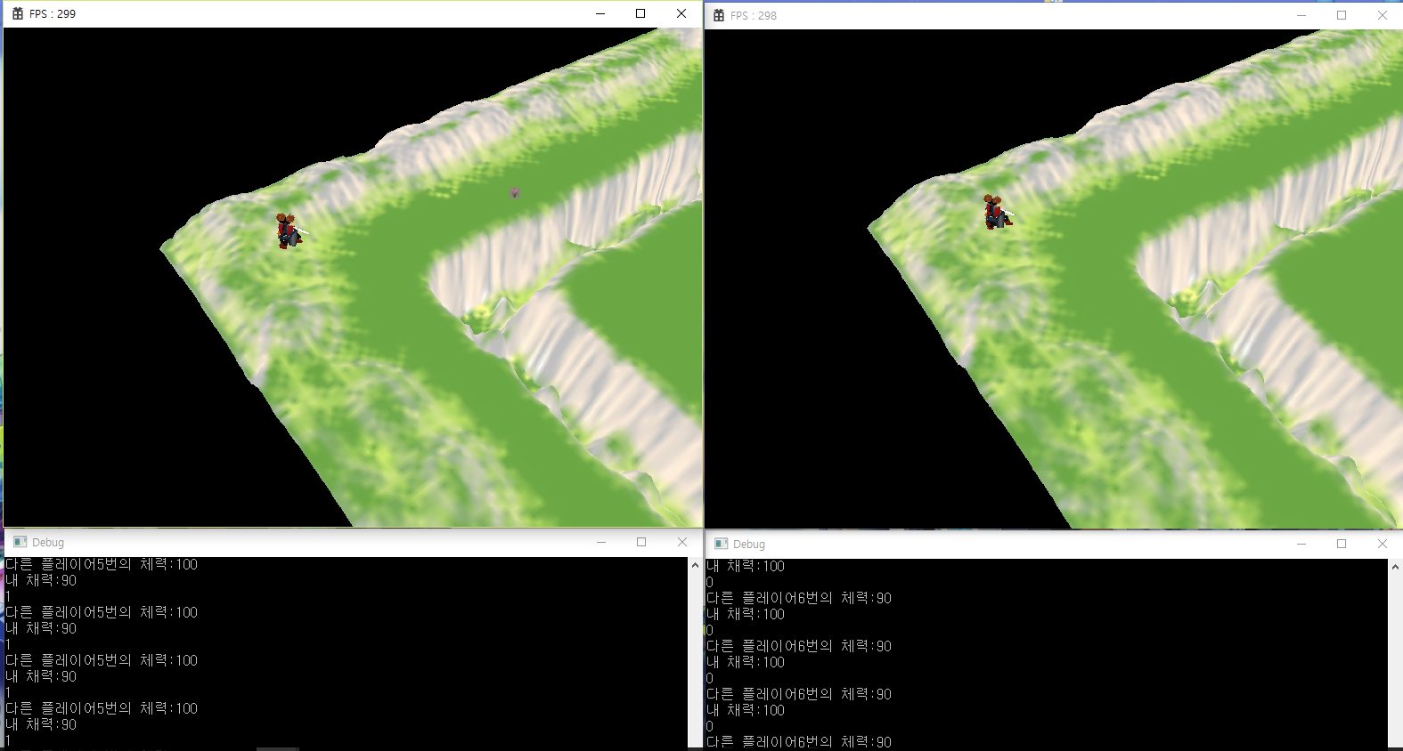

|  |  |  |  |
| --- | --- | --- | --- |
| **문제점 정리** | - | **해결방안** | - |
| **다음주차** | 10주차 | **다음기간** | 2017.3.6 ~ 2017.3.10 |
| **다음주 할일** | 메모리 누수 정리 2차.  몬스터 및 아이템 구현  네비 메쉬 툴 및 클라이언트 내 구현. | | |
| **지도교수**  **Comment** |  | | |